«ВЕСТНИК НОВОМОШКОВСКОГО СЕЛЬСОВЕТА»

ГАЗЕТА НОВОМОШКОВСКОГО СЕЛЬСОВЕТА МОШКОВСКОГО РАЙОНА НОВОСИБИРСКОЙ ОБЛАСТИ
№ 19 от 30 октября 2024 года

ИЗВЕЩЕНИЕ

Администрация Мошковского района Новосибирской области информирует о возможности предоставления в собственность земельного участка:
- земельный участок, расположенный по адресу: Новосибирская область, Мошковский район, с. Новомошковское, пер. Светлый, кадастровый квартал 54:18:050501, площадь земельного участка 1587 кв.м., категория земель – земли населенных пунктов, разрешенное использование – для индивидуального жилищного строительства.
Граждане, заинтересованные в предоставлении земельного участка вправе в течение 30 дней со дня опубликования и размещения извещения подать заявление о намерении участвовать в аукционе на право заключения договора купли-продажи земельного участка.
Заявления о намерении участвовать в аукционе по установленной форме на бумажном носителе принимаются с 31 октября 2024 года по 29 ноября 2024 года ежедневно (за исключением выходных дней) с 08:00 до 13:00 часов, с 14:00 до 16:00 часов по адресу: Новосибирская область, Мошковский район, р. п. Мошково, ул. Советская, 9, каб. 102, тел. (8-383-48) 21-230, по электронной почте dmya48@nso.ru.
Со схемой расположения земельного участка можно ознакомиться ежедневно (за исключением выходных дней) с 08:00 до 13:00 часов, с 14:00 до 16:00 часов по адресу: Новосибирская область, Мошковский район, р.п. Мошково, ул. Советская, 9, каб. 102.

Администрация Мошковского района Новосибирской области информирует о возможности предоставления в собственность земельных участков, имеющих местоположение:
- Новосибирская область, Мошковский район, п. Емельяновский, в кадастровом квартале 54:18:070202, общей площадью 800 кв.м., категория земель – земли населенных пунктов, разрешенное использование – для индивидуального жилищного строительства;
- Новосибирская область, Мошковский район, п. Емельяновский, в кадастровом квартале 54:18:070202, общей площадью 800 кв.м., категория земель – земли населенных пунктов, разрешенное использование – для индивидуального жилищного строительства;
- Новосибирская область, Мошковский район, п. Емельяновский, в кадастровом квартале 54:18:070202, общей площадью 800 кв.м., категория земель – земли населенных пунктов, разрешенное использование – для индивидуального жилищного строительства;
- Новосибирская область, Мошковский район, п. Емельяновский, в кадастровом квартале 54:18:070202, общей площадью 800 кв.м., категория земель – земли населенных пунктов, разрешенное использование – для индивидуального жилищного строительства;
- Новосибирская область, Мошковский район, Новомошковский сельсовет, с кадастровым номером 54:18:000000:2688, общей площадью 169959 кв.м., категория земель – земли сельскохозяйственного назначения, разрешенное использование – для ведения сельского хозяйства.
Граждане, заинтересованные в предоставлении земельного участка вправе в течение 30 дней со дня опубликования и размещения извещения подать заявление о намерении участвовать в аукционе на право заключения договора купли-продажи земельного участка.
Заявления о намерении участвовать в аукционе по установленной форме принимаются с 31 октября 2024 года по 29 ноября 2024 года ежедневно (за исключением выходных дней) с 08:00 до 13:00 часов, с 14:00 до 16:00 часов по адресу: Новосибирская область, Мошковский район, р.п.Мошково, ул. Советская, 9, каб. 102, тел. (8-383-48) 21-230, по электронной почте (ежедневно без выходных) по адресу hns48@nso.ru.
Со схемой расположения земельного участка можно ознакомиться ежедневно (за исключением выходных дней) с 08:00 до 13:00 часов, с 14:00 до 16:00 часов по адресу: Новосибирская область, Мошковский район, р.п. Мошково, ул. Советская, 9, каб. 102.

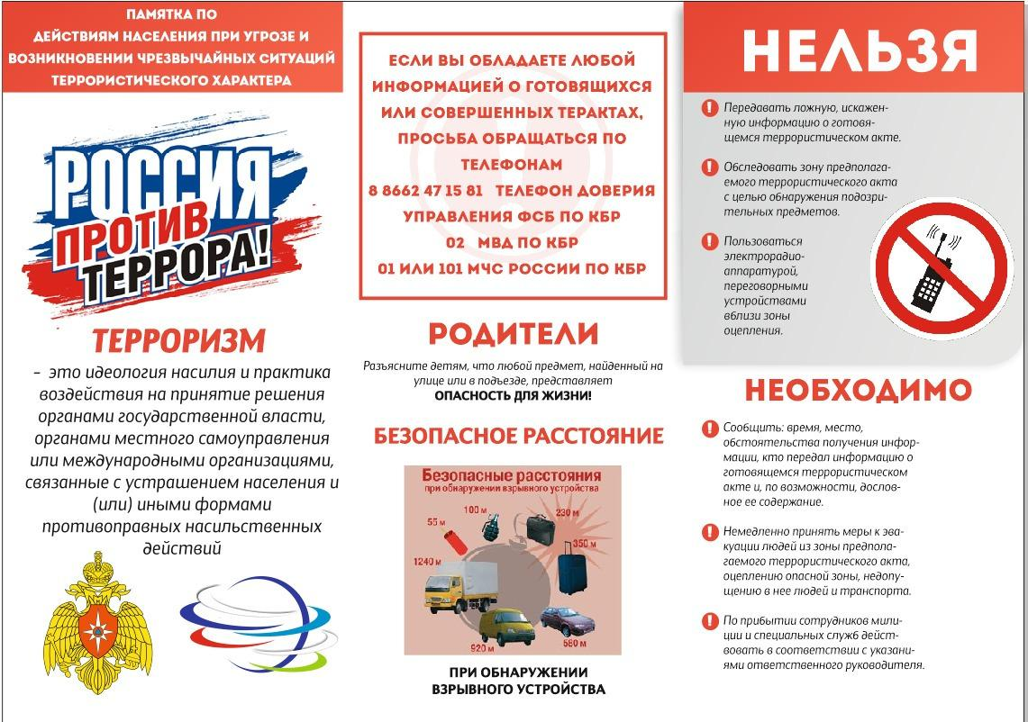

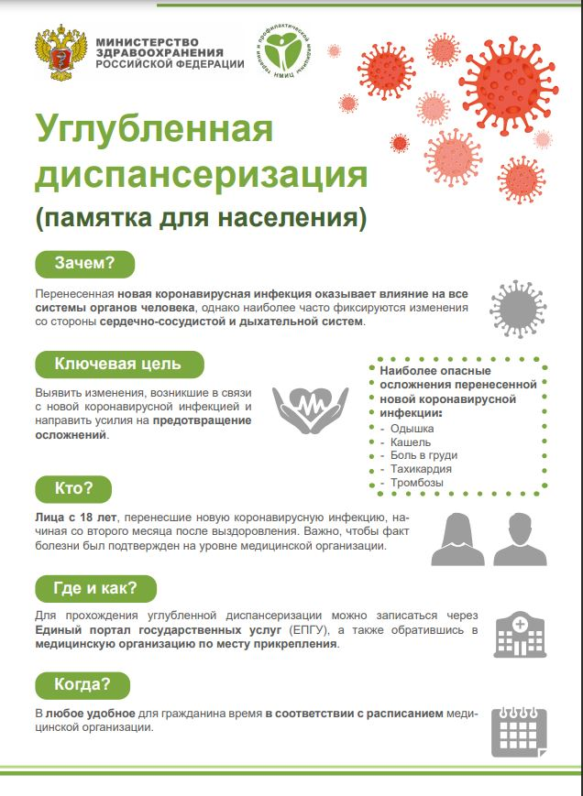

************************************************************
Учредитель – администрация Новомошковского сельсовета Мошковского района Новосибирской области.
Тираж 100 экз. телефон: (8- 383-48) 38-317

